Wat is er nodig om vandaag de client admin-module op een laptop te installeren?

- Macadres van de laptop moet bij HB bekend zijn.
Momenteel werken ze met een combinatie –mac-adres en IP (Vermoedelijk alle IP’s van 10.1.102.1 tot 10.1.102.255)
Gebruiksvriendelijker zou zijn mac-adres van de wireless kaart en IP
of combinatie van beide. (Wat ik in eerste instantie ook aan u had doorgegeven)

- Een Client versie van Oracle 10.2.0 of 11.0 Te installeren op de D van de laptop. Mogelijk issue verschil tussen 32 en 64 bits laptop.
Maar hier weet Matthias zeker het fijne van.

- TNS names laatste versie plaatsen onder de gebruikelijke submap
...~\NETWORK\ADMIN\TNSNAMES.ORA

- De map van de server \\WV158904\BZ_ARCO_PRE_D\BIN kopiëren naar de map ARCO op de D van de laptop. Maak daarvoor eerst een submap bij met de naam van de huidige versie. Op die manier kan u met 1 admin-module verschillende versies bereiken
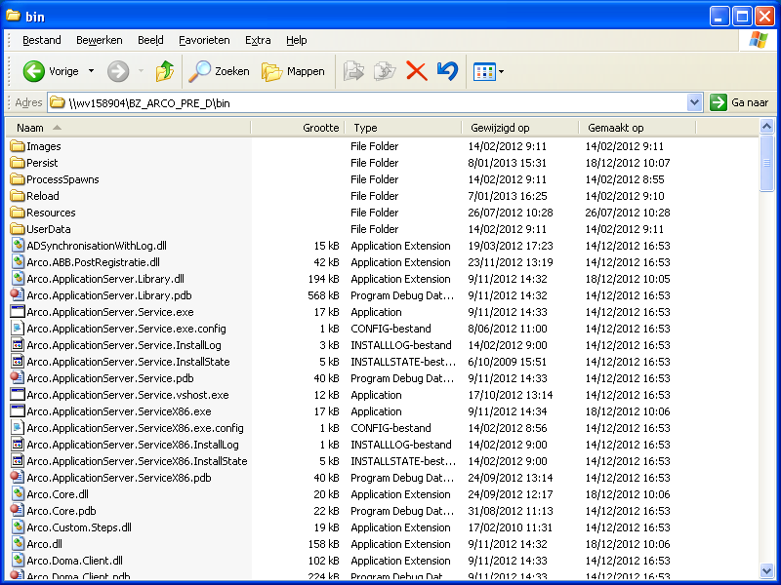
- Maak onder versie een submap “CONFIG”bij met de verschillende verschillende omgevingen
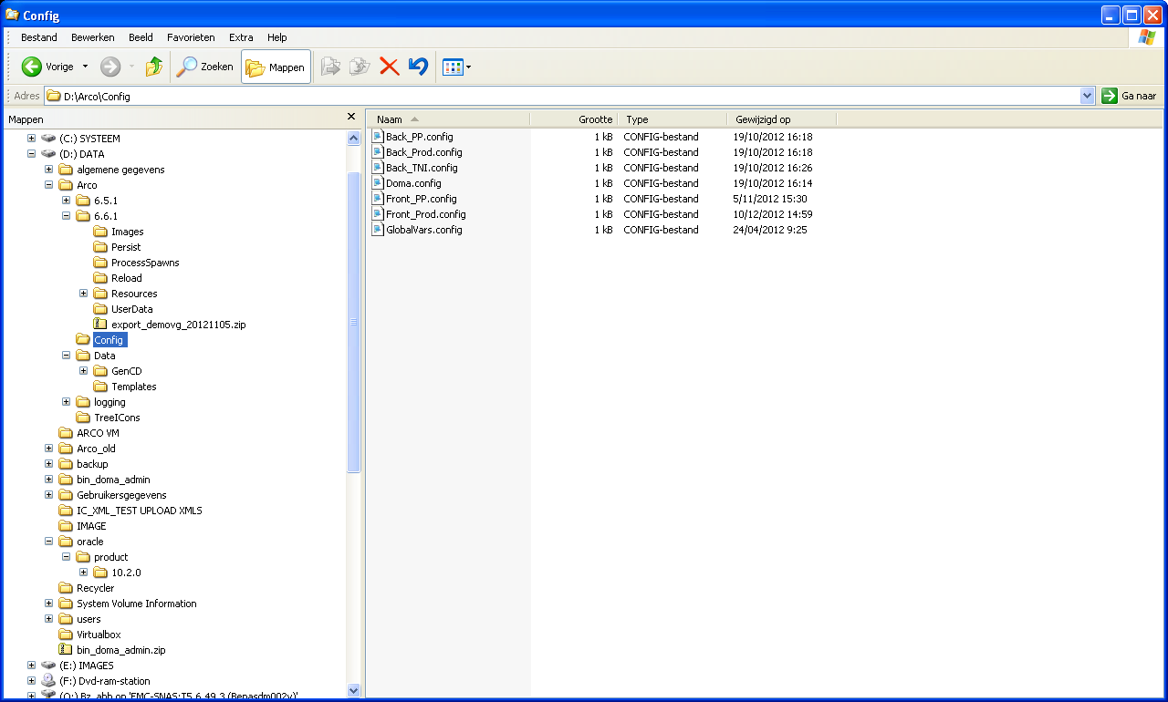u
- Maak een map DATA bij onder de map ARCO
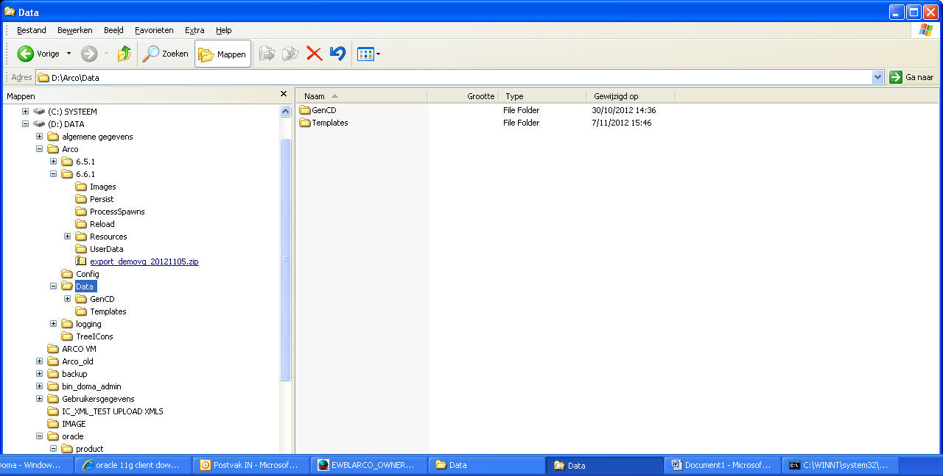
Kopieer hierin de mappen GENCD EN TEMPLATES uit de folder 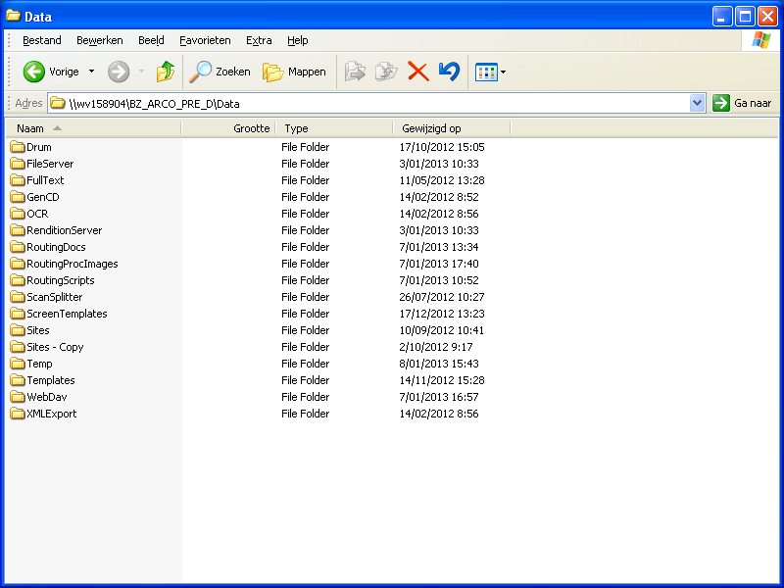
Op die manier hebt u telkens dezelfde templates op alle omgevingen. En kan u ze bij testing ook lokaal gebruiken.

7.SQL developer eventueel sql tools installeren en connecties aanmaken op basis van tnsnames. Eenvoudig te downloaden of te kopiëren door Matthias

8. Verbeteringen en aanvullingen van de specialisten terzake zijn welkom zodat wij via een vast stramien kunnen werken en niet telkens afhankelijk zijn van anderen.

9. Iemand zou trouwens de volledige installatie procedure op de NAS kunnen bijhouden Zodanig dat ze vandaar uit simpel te kopiëren is

